COMMUNIQUÉ DE PRESSE

Würth Elektronik eiSos enrichit son outil de design en ligne RED EXPERT
Calcul des pertes AC le plus précis du monde en mode de conduction discontinue
Waldenburg (Allemagne), le 14 avril 2016 – RED EXPERT, le logiciel de simulation gratuit de Würth Elektronik eiSos, permet de simuler et de comparer les dissipations de puissance dans les alimentations à découpage avec encore plus de précision.
Les pertes calculées par RED EXPERT sont basées sur les formes typiques d'application du courant et de la tension. Outre les pertes survenant dans le noyau et le cuivre, elles comprennent également celles dues à la construction spécifique de l'inductance, telle que la présence éventuelle d'un entrefer.
La toute dernière extension de RED EXPERT permet désormais aussi de calculer précisément les pertes dans les inductances pour les régulateurs mixtes en mode de conduction continue. De plus, les utilisateurs inscrits peuvent comparer toutes les inductances observées dans un tableau clair et sur différents diagrammes. Autre innovation : on peut calculer les pertes dans l’inductance de stockage quelle que soit la topologie du régulateur.
Le modèle de pertes AC dans RED EXPERT travaille avec une extrême précision pour des rapports cycliques de 0,1 à 0,9 et à des fréquences de commutation de 10 kHz à 10 MHz. La particularité : comme il n'est pas basé sur les modèles de Steinmetz connus en mode sinusoïdal mais déduit et validé par des mesures des inductances de stockage dans une alimentation à découpage, RED EXPERT permet le calcul des pertes le plus exact au monde.
RED EXPERT est disponible gratuitement pour les utilisateurs en allemand, en anglais, en espagnol, en japonais, en russe et en chinois sous
www.we-online.com/redexpert.

Images disponibles
Les images suivantes peuvent être téléchargées sur Internet pour impression : http://www.htcm.de/kk/wuerth
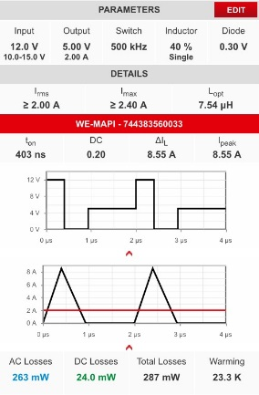  Source : Würth Elektronik eiSos  Calcul des pertes AC en mode de conduction discontinue | 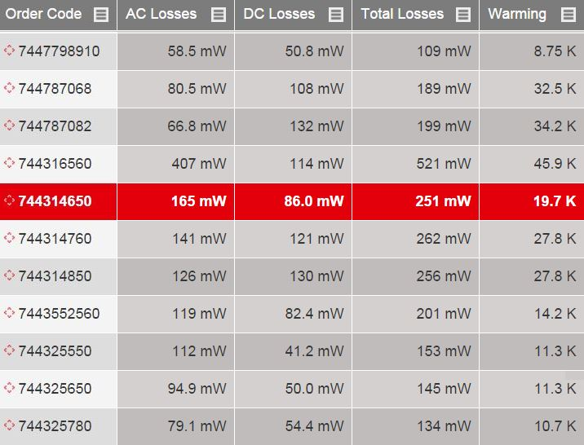  Source : Würth Elektronik eiSos  Représentation claire des pertes AC et DC par composant

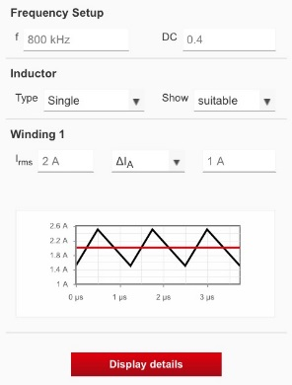
Source : Würth Elektronik eiSos
Calcul des pertes indépendant de la topologie du régulateur

À propos de Würth Elektronik eiSos :

Würth Elektronik eiSos fait partie du groupe Würth Elektronik, une des entités à croissance rapide du groupe Würth, le leader mondial dans la fixation et les techniques d’assemblage. L'entreprise emploie plus de 6100 collaborateurs et a réalisé en 2015 un chiffre d'affaires de presque 475 millions d'euros.
Würth Elektronik eiSos développe, fabrique et commercialise des composants passifs et électromécaniques pour l’industrie électronique. La société est présente en direct dans presque tous les pays européens ainsi qu’aux Etats-Unis, en Asie et en Amérique du Sud avec sa propre force de vente. Service, conseil technique, outils d’aide au design, échantillons gratuits, produits en stock, personnalisation : la signature WE !
La fabrication des produits de Würth Elektronik eiSos est basée en Europe, en Asie et en Amérique. La gamme de produits comprend des composants pour la CEM, des inductances, des transformateurs, des composants RF, des varistances, des LEDs, des condensateurs, des connecteurs, des switchs, des éléments de puissance ainsi que des éléments de fixation pour cartes et pour câbles. Würth Elektronik eiSos est l’un des plus grands fabricants européens de composants passifs.
Würth Elektronik : more than you expect !
Informations supplémentaires sur www.we-online.fr

Informations supplémentaires:  Würth Elektronik France  Dominique Verardo  1861, Avenue Henri Schneider  CS 70029  69881 Meyzieux Cedex  France  Tél : +32 (0) 71 45 94 96  Mob : +32 (0) 499 58 18 51  Courriel :  dominique.verardo@we-online.de  www.we-online.de | Contact presse:  HighTech communications GmbH  Brigitte Basilio  Grasserstrasse 1c  80339 Munich  Allemagne  Tél : +49 89 500778-20  Fax : +49 89 500778-77  Courriel : b.basilio@htcm.de  www.htcm.de

